水面からイルカがジャンプ ３Dアニメーション

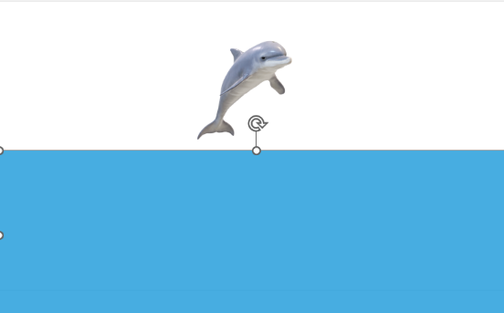
イルカと海水のオブジェクトを用意する
イルカをジャンプさせる
水面から飛び出したリアル感を出す

白紙の新しいスライド 挿入 ３Dモデル
動物 イルカ
図形 四角形 半分くらい
図形の塗りつぶし 海水の色 青 透過性３８

イルカをジャンプさせる
アニメーション ジャンプして 効果のオプション 強
回転しながら

水の中から飛び出すというリアル感をだす
水面をコピー
１枚はイルカの後ろ １枚はイルカの前に配置

イルカのジャンプ 少し長くする ５．０
一番上の水面
アニメーション 終了 クリア 直前の動作と同時
遅延 １．７

イルカがでてからは一番下の水面
アニメーション 終了 クリア 直前の動作と同時

アニメーションの追加
終了 クリア
上はアピール 直前の動作と同時 遅延３．６

泳いでいるような様子でジャンプ
回転 イルカショーもできる

